OSNOVNA ŠOLA POLJE

GRADIVO ZA SAMOSTOJNO UČENJE V SKUPINI OPB 10

Pripravila: Sanja Berend, mag. prof. slov.
Datum: 14. 3. 2020
Predviden obseg dela: 3 šolske ure (SU – samostojno učenje )
Uporabljeni viri in literatura: spletna stran https://www.devetletka.net/index.php?r=downloadMaterial&id=1025&file=1
Dragi učenci in učenke OPB 10,
pred vami je gradivo z navodili za samostojno delo v času odsotnosti v OPB. Vse dobro preberite in upoštevajte navodila.

Potrudila sem se, da je vse jasno zapisano. Če boste imeli kljub temu kakšne težave, mi lahko vedno pišete po e-pošti na naslov sanja.berend@ospolje.si, kjer vam bom z veseljem odgovorila in pomagala.

Pazite nase in ostanite zdravi!

učiteljica Sanja

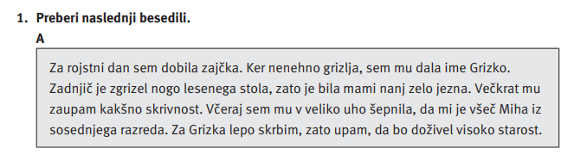
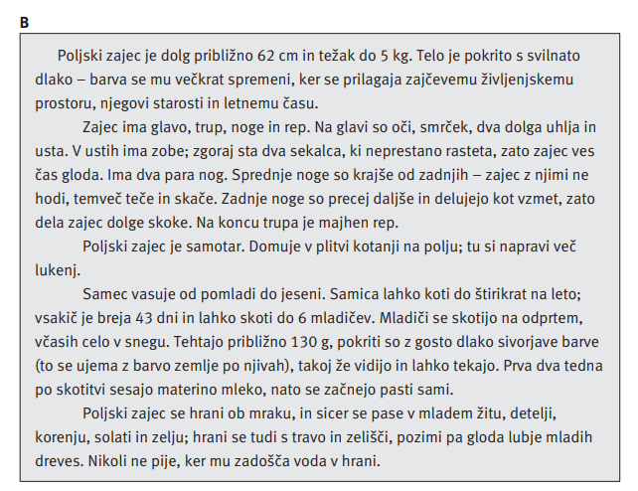
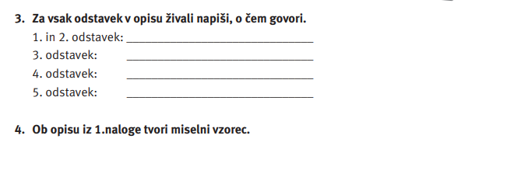

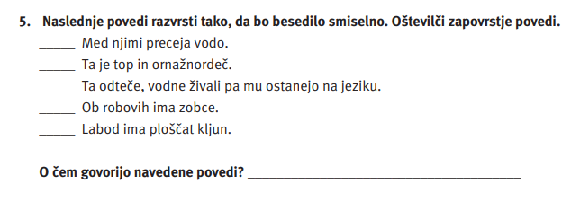
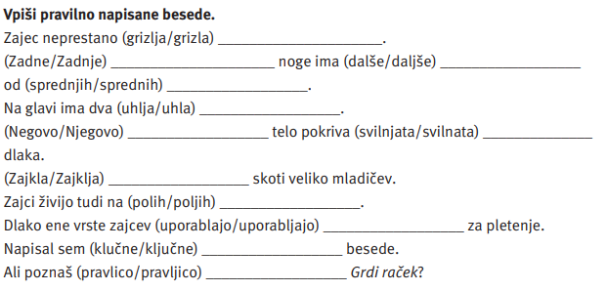
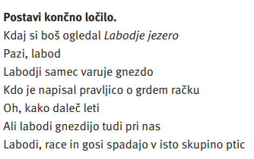

Preberi še spodnje besedilo. Pod besedilom nariši laboda.
